6月29日飞机舰船活动情况
6月29日，共掌握外（台）各型飞机9批9架次、舰船5艘次当面活动，与1日前相比的变化未核实。 当日活动总览：三源核验后纳入22起活动，飞机14架次、舰艇8艘次，分布为东海7起、南海7起、黄海8起。另有20项雷达候选因关键字段冲突、单源事实或无法唯一对应而排除，11项完成核验但位于三海以外。纳入数量是可核实记录合计，不代表全海域实际兵力总量。
数量按事件记录计次，同型平台多次活动分别统计。图1展示当日开始小时的数量分布；图2为中国、图3为美国、图4为其他国家及台湾的活动时段与具体区域示意。活动观测起止不等同于起飞降落；单源基地和母港线索不填写为核实事实。
一、重要军事动向
（一）新加坡G550空中预警机1架次，02:27至04:52在成山头外海执行情报监视侦察。（D18）
（二）中国052C型导弹驱逐舰1艘次，02:38至04:03在冲绳海槽执行联合搜救训练。（D01）
（三）印度维克兰特号航空母舰1艘次，14:06至16:31在南海北部执行例行部署。（D05）
（四）印度维沙卡帕特南级导弹驱逐舰1艘次，17:24至19:49在舟山外海执行实弹射击训练。（D02）
（五）中国055型导弹驱逐舰1艘次，20:20至22:45在黄海执行联合搜救训练。（D07）
（六）中国039A型常规潜艇1艘次，02:16至04:41在南沙群岛海域执行例行部署。（D04）
（七）菲律宾AW-159“野猫”反潜直升机1架次，02:49至04:14在连云港外海执行海上侦察巡逻。（D21）
（八）加拿大哈利法克斯级导弹护卫舰1艘次，05:07至07:32在黄海执行编队警戒部署。（D08）
分析性判断：当日可信记录主要涉及反潜巡逻3起、联合搜救训练2起。任务种类反映已核实活动构成；未据单一侦巡或训练记录推断作战意图。
二、重点态势分析
总体判断：截至2025.6.29，韩国P-8A“海神”反潜巡逻机主线覆盖4个不同日期，表现为跨海域活动区域变化与间歇出现。证据日期为2025.6.22、2025.6.27、2025.6.28、2025.6.29；相邻证据最大间隔5日。同一主体同型平台活动线索；批号跨日不同，不认定为同一机体或舰体。未出现证据的日期不能认定为连续在场，也不能据缺报确认离开。
第1阶段（2025.6.22至2025.6.27）：形成该段主线的起始核实记录。具体区域为黄海2起，任务为反潜巡逻2起，合计3架次；观测时段包括11:21—13:46。 主线证据 2025.6.22：韩国P-8A“海神”反潜巡逻机2架次，11:21至13:46在黄海执行反潜巡逻。 AIR-7B34C7FD4BED39：军情043、舆论015；雷达飞机行13,15,92,114,155,163,180,207,217,261,287,295,300 主线证据 2025.6.27：韩国P-8A“海神”反潜巡逻机1架次，11:21至13:46在黄海执行反潜巡逻。 AIR-9C0D46B30C7F17：军情018、舆论009；雷达飞机行40,69,120,142,154,156,193,225,257,263,272,280,283,287
第2阶段（2025.6.28至2025.6.28）：活动方向由黄海转至东海，与前阶段证据相隔1日。具体区域为苏岩礁附近海域1起，任务为联合巡逻1起，合计2架次；观测时段包括05:45—07:10。 主线证据 2025.6.28：韩国P-8A“海神”反潜巡逻机2架次，05:45至07:10在苏岩礁附近海域执行联合巡逻。 AIR-580EEC6D301E1B：军情015、舆论045；雷达飞机行4,62,94,96,101,151,160,167,172,207,246
第3阶段（2025.6.29至2025.6.29）：活动方向由东海转至南海，与前阶段证据相隔1日。具体区域为东沙群岛海域1起，任务为联合巡逻1起，合计1架次；观测时段包括20:09—22:34。 主线证据 2025.6.29：韩国P-8A“海神”反潜巡逻机1架次，20:09至22:34在东沙群岛海域执行联合巡逻。 D16：军情050、舆论049；雷达飞机行77,82,99,100,104,120,168,210,221,224,229,280
分析边界：阶段依据实际区域、任务组合与证据间隔划分。任务转换可以描述记录中的活动类型变化，但缺少跨日同机体或舰体标识，不能确认具体平台航迹持续连通。
三、外（台）机舰活动情况
（一）美国
飞机1批1架次。美国EA-18G“咆哮者”电子攻击机1架次，20:31至22:56在南海执行电子侦察。（D15）
（二）韩国
飞机1批1架次。舰船1艘次。韩国P-8A“海神”反潜巡逻机1架次，20:09至22:34在东沙群岛海域执行联合巡逻。（D16）韩国独岛级两栖攻击舰1艘次，08:52至10:17在长江口外海执行编队警戒部署。（D03）
（三）澳大利亚
飞机1批1架次。舰船1艘次。澳大利亚F-35A隐身战斗机1架次，14:55至16:20在南黄海执行空中警戒。（D19）澳大利亚安扎克级导弹护卫舰1艘次，11:10至13:35在南海中部执行远海训练。（D06）
（四）英国
飞机2批2架次。英国P-8A“海神”反潜巡逻机1架次，05:45至07:10在舟山外海执行反潜巡逻。（D12）英国P-8A“海神”反潜巡逻机1架次，17:13至19:38在黄海中部执行反潜巡逻。（D20）
（五）印度
飞机1批1架次。舰船2艘次。印度MH-60R反潜直升机1架次，17:29至19:54在长江口外海执行反潜巡逻。（D11）印度维沙卡帕特南级导弹驱逐舰1艘次，17:24至19:49在舟山外海执行实弹射击训练。（D02）印度维克兰特号航空母舰1艘次，14:06至16:31在南海北部执行例行部署。（D05）
（六）新加坡
飞机1批1架次。新加坡G550空中预警机1架次，02:27至04:52在成山头外海执行情报监视侦察。（D18）
（七）加拿大
舰船1艘次。加拿大哈利法克斯级导弹护卫舰1艘次，05:07至07:32在黄海执行编队警戒部署。（D08）
（八）菲律宾
飞机1批1架次。菲律宾AW-159“野猫”反潜直升机1架次，02:49至04:14在连云港外海执行海上侦察巡逻。（D21）
（九）马来西亚
飞机1批1架次。马来西亚苏-30MKM多用途战斗机1架次，11:21至13:46在黄海中部执行空中警戒。（D22）
四、美重要武器平台部署情况
美国EA-18G“咆哮者”电子攻击机1架次，20:31至22:56在南海执行电子侦察。（D15）
部署判断限于上述当日活动时段和区域；基地、编队组成与连续部署期如缺乏两类来源支持，不扩大为确定结论。参见图3。
五、次日关注重点
基于当日D15，关注美国EA-18G“咆哮者”电子攻击机在南海是否再次执行电子侦察，核对新记录与20:31—22:56时段的衔接，以及数量是否仍为1。这是待验证关注项，不是次日事实或行动预测。 核查MC-55A电子战飞机候选的证据缺口：任务尚不足两类来源支持。只有补足关联或消解明确冲突后才可纳入后续统计。
附件：1．舰机侦巡数量曲线图
2．2025年6月29日中国主要机舰活动示意图
3．2025年6月29日美国主要机舰活动示意图
4．2025年6月29日日、加等其他国家主要机舰活动示意图
5．2025年6月29日主要海军基地舰艇联合点名报告表
6．2025年6月29日主要空军基地飞机联合点名报告表

附件1
舰机侦巡数量曲线图
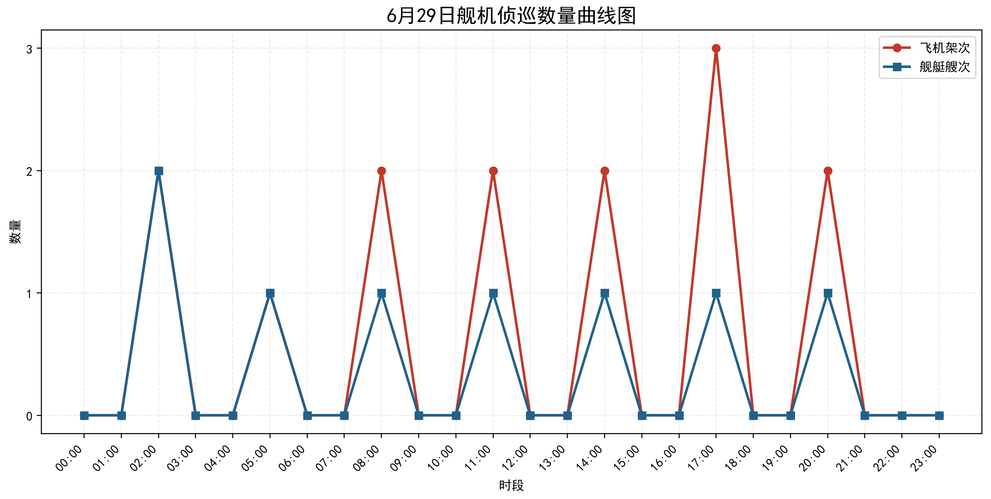

附件2
2025年6月29日中国主要机舰活动示意图
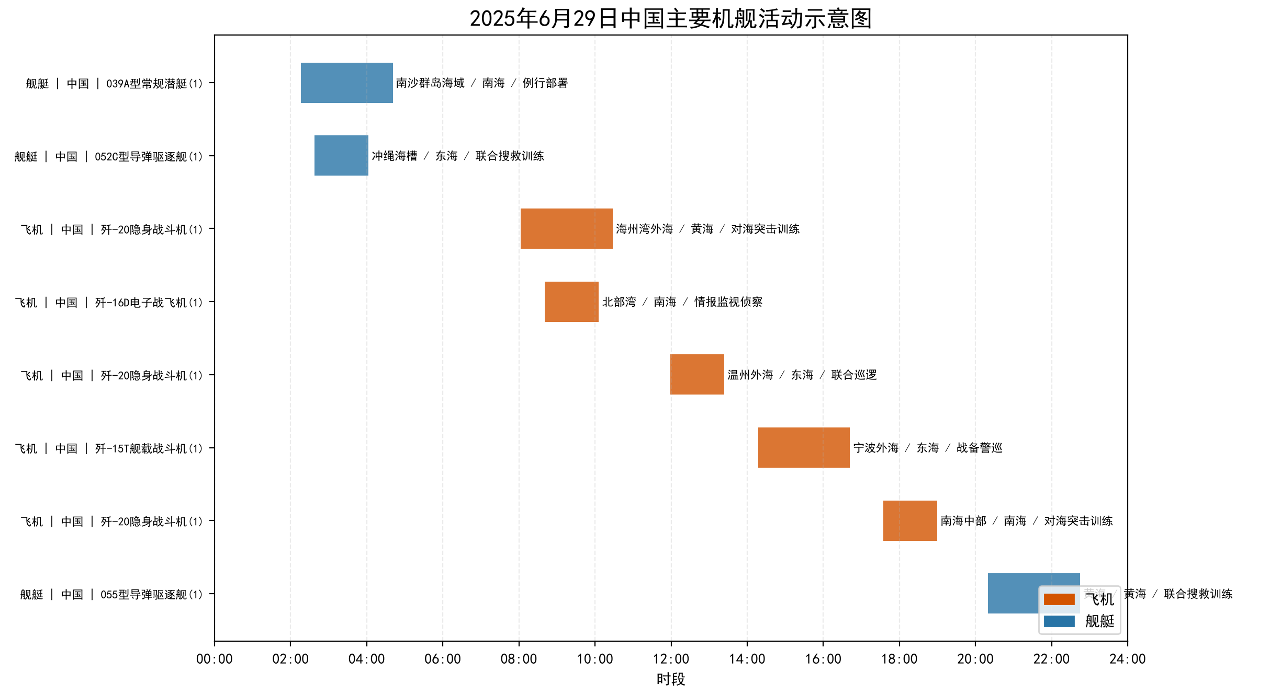

附件3
2025年6月29日美国主要机舰活动示意图
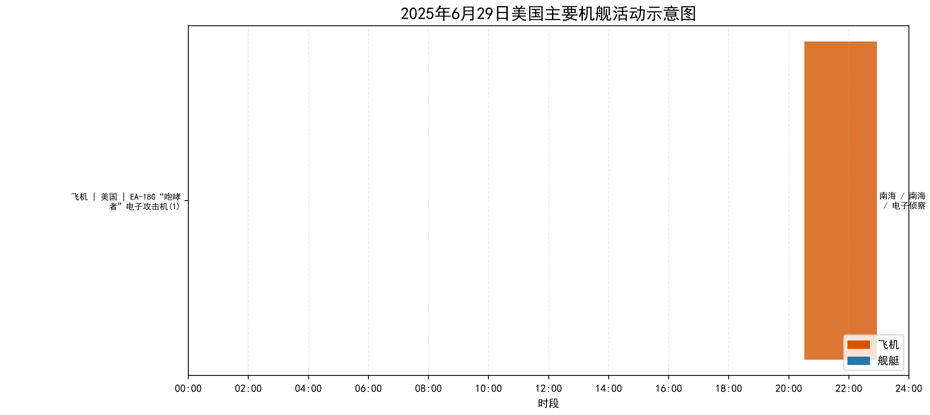

附件4
2025年6月29日日、加等其他国家主要机舰活动示意图
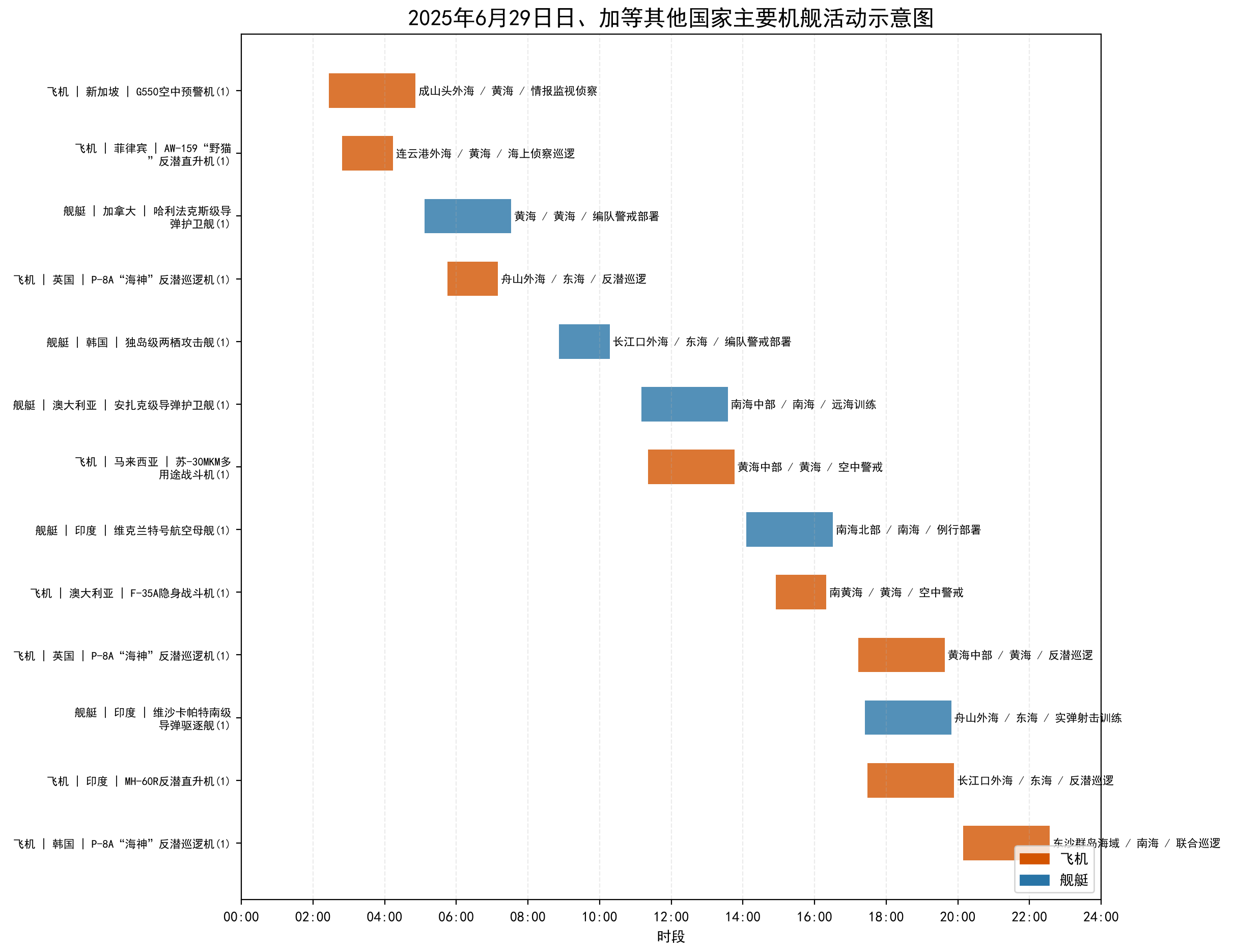

附件5
2025年6月29日主要海军基地舰艇联合点名报告表
国家/  地区 | 基地 | 常态部署舰艇 | 最新侦察情况 | 侦察手段 | 备注
中国 | 未核实 | 052C型导弹驱逐舰、039A型常规潜艇、055型导弹驱逐舰（常态部署未核实） | 0238-0403在冲绳海槽执行联合搜救训练（1艘次）；0216-0441在南沙群岛海域执行例行部署（1艘次）；2020-2245在黄海执行联合搜救训练（1艘次） | 航迹监测、开源情报综合分析 | D01、D04、D07；基地归属及常态部署未核实；最近距我领海线未核实
加拿大 | 未核实 | 哈利法克斯级导弹护卫舰（常态部署未核实） | 0507-0732在黄海执行编队警戒部署（1艘次） | 航迹监测、开源情报综合分析 | D08；基地归属及常态部署未核实；最近距我领海线未核实
印度 | 未核实 | 维沙卡帕特南级导弹驱逐舰、维克兰特号航空母舰（常态部署未核实） | 1724-1949在舟山外海执行实弹射击训练（1艘次）；1406-1631在南海北部执行例行部署（1艘次） | 航迹监测、开源情报综合分析 | D02、D05；基地归属及常态部署未核实；最近距我领海线未核实
澳大利亚 | 未核实 | 安扎克级导弹护卫舰（常态部署未核实） | 1110-1335在南海中部执行远海训练（1艘次） | 航迹监测、开源情报综合分析 | D06；基地归属及常态部署未核实；最近距我领海线未核实
韩国 | 未核实 | 独岛级两栖攻击舰（常态部署未核实） | 0852-1017在长江口外海执行编队警戒部署（1艘次） | 航迹监测、开源情报综合分析 | D03；基地归属及常态部署未核实；最近距我领海线未核实

附件6
2025年6月29日主要空军基地飞机联合点名报告表
国家/  地区 | 机场 | 机型 | 常驻数量 | 现驻  数量 | 驻停  位置 | 执行作战  勤务情况 | 备注
中国 | 未核实 | 歼-15T舰载战斗机 | 未核实 | 未核实 | 未核实 | 1417-1642执行战备警巡，活动于宁波外海（1架次） | D10；驻量未核实
中国 | 未核实 | 歼-16D电子战飞机 | 未核实 | 未核实 | 未核实 | 0841-1006执行情报监视侦察，活动于北部湾（1架次） | D13；驻量未核实
中国 | 未核实 | 歼-20隐身战斗机 | 未核实 | 未核实 | 未核实 | 0803-1028执行对海突击训练，活动于海州湾外海（1架次） | D17；驻量未核实
中国 | 未核实 | 歼-20隐身战斗机 | 未核实 | 未核实 | 未核实 | 1159-1324执行联合巡逻，活动于温州外海（1架次） | D09；驻量未核实
中国 | 未核实 | 歼-20隐身战斗机 | 未核实 | 未核实 | 未核实 | 1735-1900执行对海突击训练，活动于南海中部（1架次） | D14；驻量未核实
印度 | 未核实 | MH-60R反潜直升机 | 未核实 | 未核实 | 未核实 | 1729-1954执行反潜巡逻，活动于长江口外海（1架次） | D11；驻量未核实
新加坡 | 未核实 | G550空中预警机 | 未核实 | 未核实 | 未核实 | 0227-0452执行情报监视侦察，活动于成山头外海（1架次） | D18；驻量未核实
澳大利亚 | 未核实 | F-35A隐身战斗机 | 未核实 | 未核实 | 未核实 | 1455-1620执行空中警戒，活动于南黄海（1架次） | D19；驻量未核实
美国 | 未核实 | EA-18G“咆哮者”电子攻击机 | 未核实 | 未核实 | 未核实 | 2031-2256执行电子侦察，活动于南海（1架次） | D15；驻量未核实
英国 | 未核实 | P-8A“海神”反潜巡逻机 | 未核实 | 未核实 | 未核实 | 0545-0710执行反潜巡逻，活动于舟山外海（1架次） | D12；驻量未核实
英国 | 未核实 | P-8A“海神”反潜巡逻机 | 未核实 | 未核实 | 未核实 | 1713-1938执行反潜巡逻，活动于黄海中部（1架次） | D20；驻量未核实
菲律宾 | 未核实 | AW-159“野猫”反潜直升机 | 未核实 | 未核实 | 未核实 | 0249-0414执行海上侦察巡逻，活动于连云港外海（1架次） | D21；驻量未核实
韩国 | 未核实 | P-8A“海神”反潜巡逻机 | 未核实 | 未核实 | 未核实 | 2009-2234执行联合巡逻，活动于东沙群岛海域（1架次） | D16；驻量未核实
马来西亚 | 未核实 | 苏-30MKM多用途战斗机 | 未核实 | 未核实 | 未核实 | 1121-1346执行空中警戒，活动于黄海中部（1架次） | D22；驻量未核实

